 |  |  | Session 2009
SUJET | Examen :  Spécialité :  Épreuve : | CAP  Secteur 6 : Tertiaire - Services  Mathématiques - Sciences | Coefficient | 2
SUJET | Examen :  Spécialité :  Épreuve : |  | Durée : | 2h00
SUJET | Examen :  Spécialité :  Épreuve : |  | Page | 1/10

Ce sujet est composé de 8 pages numérotées de 1/8 à 8/8. Le formulaire est en dernière page.

Ce sujet est composé de 10 pages numérotées de 1/10 à 10/10. Le formulaire est en dernière page.
La clarté des raisonnements et la qualité de la rédaction interviendront pour une part importante dans l'appréciation des copies.
Les candidats répondent directement sur le sujet.
À l'issue de l'épreuve, le sujet sera agrafé dans une copie d'examen
L'usage de la calculatrice est autorisé.

Sont concernées les spécialités suivantes :
- Agent d’entreposage et de messagerie  - Employé de commerce multi-spécialités  - Employé de vente spécialisée :  Option A : produits alimentaires  Option B : produits d’équipements courants  Option C : service à la clientèle  Option D : produits de librairie papeterie presse  - Vendeur-magasinier en pièces de rechange et équipements automobiles | - Maintenance des matériels :  - tracteurs et matériels agricoles  - matériels de travaux publics et de manutention  - matériels de parcs et jardins  - Maintenance sur systèmes d’aéronefs  - Maroquinerie  - Mécanicien cellules d’aéronefs  - Mécanicien véhicules  option C : bateaux de plaisance et pêche  - Métier du pressing  - Métiers de la  - Mode et

MATHÉMATIQUES (10 points)
Note
Exercice 1 : ( 3,5 points)

Un bijoutier achète un lot de marchandises (montres, bagues, colliers, bracelets, horloges et réveils)
au prix d’achat brut de 10 500 €.
Le fournisseur lui accorde une remise de 15 % sur le prix d’achat brut.
Les frais d’achats s’élèvent à 210 € et il prévoit une marge brute de 1 470 € sur cette marchandise.

Le commerçant souhaite obtenir un taux de marque supérieur à 15 %.

On donne ci-dessous un bordereau de comptabilité dans lequel certaines valeurs ont été effacées
(les prix sont exprimés en euro) :

Prix
(en euro)
Prix d’achat brut de la marchandise | 10 500,00
Remise (15% du prix d’achat brut) | ………….
Prix d’achat net | ………….
Frais d’achat | 210,00
Coût d’achat | ………….
Marge brute | 1 470,00
Prix de vente hors taxe (PV_{HT}) | 10 605,00
Montant de TVA | 2 078,58
Prix de vente taxe comprise (PV_{TC}) | ………….

1.1. Compléter les valeurs manquantes dans le bordereau. Arrondir les résultats au centième.

1.2. Le prix de vente hors-taxe PV_{HT} est de 10 605 euros.
Le montant de la TVA est de 2 078,58 euros.
En donnant le détail de calcul, justifier que le taux de la TVA est de 19,6 %.
………………………………………………………………………………..………………
………………………………………………………………………………..………………

1.3. Le taux de marque est le pourcentage (%) que représente la marge brute par rapport au prix
de vente hors taxe PV_{HT}.

1.3.1. Calculer le taux de marque. Arrondir le résultat au dixième.
……………………………………………………………………………….………….
………………………………………………………………………………..…………
1.3.2. Le commerçant souhaite avoir un taux de marque supérieur à 15 %, déduire de la
question précédente ce que va décider le commerçant : (cocher la bonne réponse)
o Il augmente la marge brute o Il diminue la marge brute
    o Il ne change rien à sa facture

Exercice 2 : (3,5 points)
Note

Un client rapporte, au bijoutier, une horloge qui retarde.
Les relevés ci-dessous vont permettre au bijoutier de la régler correctement.

Nombre d’heures | 4 | 6 | 8 | 14  × k ………
Retard de l’horloge (en seconde) | 12 | 18 | 24 | 42

2.1. Montrer, par calcul, que le retard de l’horloge (en s) est proportionnel au nombre d’heures.
………………………………………………………………………………..………………
………………………………………………………………………………..………………
………………………………………………………………………………..………………
2.2. Indiquer le coefficient de proportionnalité « k » correspondant au tableau.
………………………………………………………………………………..………………
2.3. On note x le nombre d’heures et y le retard de l'horloge (en seconde).
Parmi les relations proposées ci-dessous, indiquer celle traduisant la phrase suivante :
« L'horloge retarde de 3 secondes toutes les heures ». Cocher la bonne réponse.
   o y = 3 x o y = 3 - x o x = 3 y

2.4. Dans le repère ci-dessous, placer les points correspondants aux valeurs du tableau précédent.

4
6
8
10
12
14
16
18
20
8
12
16
20
24
28
32
36
40
44
0
2
4
Nombre d’heures
Retard (en seconde)

2.5. On note (D) la représentation graphique du retard de l’horloge en fonction du nombre
Note
d’heures. Tracer (D).

  - Déterminer graphiquement le retard (en secondes) de cette horloge au bout d’une demi-journée
(soit 12 heures).
Laisser apparents les traits de construction nécessaires pour justifier la lecture graphique.

………………………………………………………………..……………………………

2.7. Calculer le retard accumulé en minutes au bout d’une semaine complète.
………………………………………………………………..…………………………...

Exercice 3 : (3 points)

Le montant des ventes de 165 bracelets sur l’année 2010 sont réparties dans le tableau ci-dessous.

Montant  (en euro) | Effectif  n_{i} | Centre de classe  x_{i} | Produit (n_{i} x_{i})
[0 ; 15[ | 42 | 7,5 | 315
[15 ; 30[ | 65 | 22,5 | 1 462,5
[30 ; 45[ | 17 | …………. | ……………….
[45 ; 60[ | 8 | 52,5 | ……………….
[60 ; 75[ | 23 | …………. | ……………….
[75 ; 90[ | 10 | …………. | ……………….
TOTAL : | N = 165 |  | 5 212,5

3.1. Indiquer la nature du caractère statistique étudié (qualitatif ou quantitatif).
………………………………………………………………………………..………………

  - Déterminer le nombre de ventes dont le montant x est compris entre 15 euros et 60 euros.
15 ≤ x < 60

……………………………………………………………………………………………….

3.3. Compléter le tableau.

3.4. Calculer, en euro, le montant moyen M des ventes de bracelets.
Arrondir la valeur au centième.
……………………………………………………………………………………………….
……………………………………………………………………………………………….

SCIENCES (10 points)

Exercice 4 : (4 points)

Un fabricant de réveil souhaite faire une analyse du son produit par deux prototypes de
réveil avant leur commercialisation.

Pour visualiser le son produit par un réveil, le fabricant place, devant celui-ci, un microphone
relié à un oscilloscope (voir schéma ci-dessous).

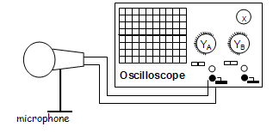

4.1. Voici l’oscillogramme obtenu avec un calibrage de temps (horizontal) de 0,5 ms / division.

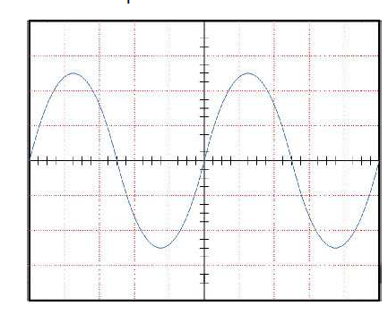
4.1.1. A partir de l'oscillogramme, indiquer si le signal observé est :
(Cocher la bonne réponse)

o linéaire o constant o périodique

4.1.2. On rappelle que le calibre de temps est de 0,5 ms par division.
Calculer, en ms, la période T du son. Donner le détail du calcul.
………………………………………………………………………………………..

Exprimer cette période T en secondes : …………………………………………….

4.1.3. Calculer, en hertz, la fréquence f du son de ce réveil.
On donne la relation : f = $\frac{1}{T}$ avec : T en seconde et f en hertz.
…………………………………………………………………………………………

4.2. Les oscillogrammes ci-dessous sont obtenus à partir de deux prototypes de réveils différents.
Les oscilloscopes sont réglés sur les mêmes calibres.

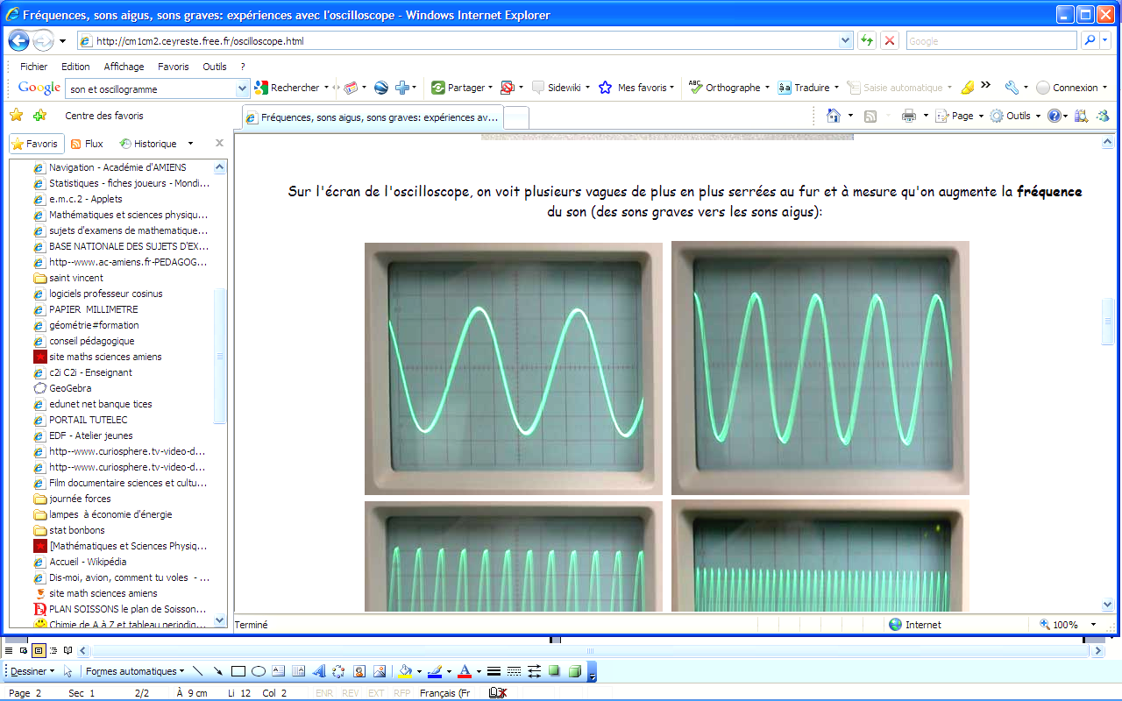
Réveil A | Réveil B

On donne les propriétés suivantes :
● Plus la période est petite, plus la fréquence est grande, plus le son est aigu.
● Plus la période est grande, plus la fréquence est petite, plus le son est grave.

4.2.1. Compléter le tableau ci-dessous :

Réveil ayant la période  la plus grande | Réveil ayant la fréquence  la plus grande | Réveil ayant le son  le plus grave
A | …… | …..

4.2.2. Un sonomètre positionné à une distance de 50 cm, des réveils A et B permet de
mesurer leur niveau sonore (en décibel). On obtient les résultats suivants :
● Réveil A : 60 dB ● Réveil B : 95 dB

Sur l’échelle des bruits ci-dessous, entourer la valeur du niveau sonore de chaque réveil.

 | (en dB)
 | 180 | Fusée au décollage
 | 130 | Moteur à réaction
SEUIL DE LA DOULEUR | 120 | Voiture de Formule 1
 | 110 | Orchestre rock
 | 105 | Concert discothèque
Bruits dangereux | 100 | Moto en accélération
 | 95 | Klaxon
SEUIL DE DANGER | 90 | Mixer ou Moulin à café
SEUIL DE RISQUE | 85 | Restaurant scolaire
 | 80 | Automobile
Bruits fatigants | 75 | Rue animée
 | 70 | Salle de classe
Bruits gênants | 60 | Fenêtre sur rue
 | 50 | Conversation
 | 40 | Salle de séjour calme
Bruits légers | 30 | Chambre à coucher
 | 20 | Vent léger
SEUIL D’AUDIBILITÉ | 0
4.2.3. Un bruit est dangereux pour la santé si son niveau sonore dépasse «le seuil de danger».
Quel réveil (A ou B) le fabricant ne pourra pas commercialiser ?

…………….…………………………………………….

Exercice 5 : (3 points)
Note

L’or, l’argent et le platine sont des matières régulièrement utilisées en bijouterie
L’argent s’oxyde au contact de l’air en produisant de l’oxyde d’argent AgO.
Ceci a pour effet de noircir les bijoux en argent

Le produit aérosol « Métal Clean » est utilisé pour nettoyer l’argenterie.

Métal Clean

INFORMATION SUR LES COMPOSANTS :
naphta léger (pétrole)

propane-2-ol
dioxyde de carbone



5.1. Le « propane-2-ol » a pour formule chimique C₃H₈O.
5.1.1. Donner le nom et le nombre d’atomes qui constituent cette molécule

Symbole | Nom de l’atome | Nombre d’atomes
C
H
O

5.1.2. Calculer, en g/mol, la masse molaire moléculaire M du propane-2-ol .
On donne les masses molaires atomiques des éléments suivants :
(H) : 1 g/mol (O) : 16 g/mol (C) : 12 g/mol
……………………………………………………….………………………………
…………………………………………………………………….…………………

5.2. Parmi les composants de ce produit aérosol, il y a un gaz de formule brute CO₂
.
5.2.1. En vous aidant des indications fournies sur l’étiquette, indiquer le nom de ce gaz.

……………………………………………………….………………………………

5.2.2 Indiquer la représentation correspondant à celle de la molécule de CO₂:

O = C = O | O = O – C | C = O – O
¨ | ¨ | ¨

5.3. Indiquer la signification du pictogramme de danger ci-contre.
Cocher la bonne réponse.

o irritant o corrosif o comburant

5.4. Quelles sont les consignes correspondant aux pictogrammes ci-dessous ?

…………………………………………….……………………

…………………………………………………………..………

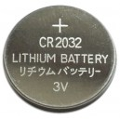
Exercice 6 : (3 points)

Un client souhaite remplacer la pile bouton de sa montre car elle
« retarde ».

La photographie ci-contre représente la pile à remplacer.

  - Recopier l'indication correspondant à la tension nominale
indiquée sur la pile.

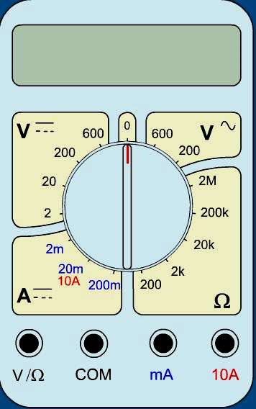
………………………………………………………

6.2. Avant de remplacer l'ancienne pile, le vendeur veut
contrôler la tension de celle-ci à l'aide d'un multimètre
numérique ci-dessous.

Cocher les bonnes réponses

6.2.a. le mode de fonctionnement à régler sur le
multimètre.

o ohmmètre o voltmètre o ampèremètre

6.2.b. le mode de branchement entre le multimètre et la batterie.

o en dérivation o en série

6.2.c. les bornes du multimètre sur lesquelles il doit brancher les fils pour mesurer la tension
V / Ω COM mA 10A

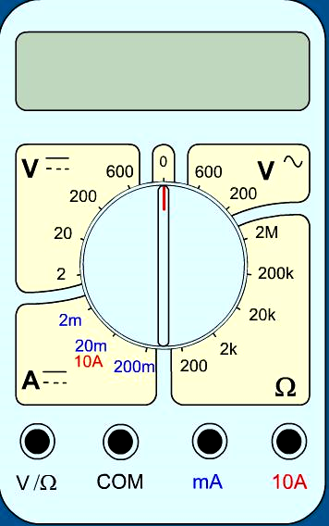
  - Une fois le réglage et le branchement correctement réalisés,
0.45
le multimètre affiche la valeur (en volt) ci-contre.

On considère que si la tension mesurée est inférieure à 30 %
de la tension nominale indiquée sur la pile, l’énergie fournie par celle-ci est insuffisante.
Dans ce cas, indiquer si le remplacement de cette pile est nécessaire ? Justifier la réponse.

……………………………………………………………………………………………

……………………………………………………………………………………………

……………………………………………………………………………………………

……………………………………………………………………………………………

Puissance d'un nombre  10⁰ = 1 ; 10¹ = 10 ; 10² = 100 ; 10³ = 1000  10⁻¹ = 0,1 ; 10⁻² = 0,01 ; 10⁻³ = 0,001  a² = a × a ; a³ = a × a × a  Nombres en écriture fractionnaire  c = avec b ≠ 0  = avec b ≠ 0 et c ≠ 0  Proportionnalité  a et b sont proportionnels à c et d  ( avec c ≠ 0 et d ≠ 0 )  équivaut à =  équivaut à ad = bc  Relations dans le triangle rectangle  A  AB² + AC² = BC²  $$\text{sin \{}\hat{B}=\frac{\text{AC}}{\text{BC}}\text{; cos \{}\hat{B}=\frac{\text{AB}}{\text{BC}}\text{; tan \{}\hat{B}=\frac{\text{AC}}{\text{AB}}$$  Propriété de Thalès relative au triangle  B'  C'  A  C  B  Si (BB') // (CC')  alors = = | Périmètres  Cercle de rayon R : p = 2 π R  Rectangle de longueur L et largeur l :  p = 2 (L + l)  b  h  Aires  Triangle : A = b h  Rectangle : A = L l  h  b  Parallélogramme : A = bh  b'  h  b  Trapèze : A = (b + b')h  Disque de rayon R : A = π R²  Volumes  Cube de côté a : V = a³  Pavé droit ( ou parallélépipède rectangle )  de dimensions l, p, h :  h  p  l  V = l p h  Cylindre de révolution où A est l'aire de la base  et h la hauteur : V = A h  Statistiques  Moyenne :  =  Fréquence : f  f₁ = ; f₂ = ; .... ; f_{p} =  Effectif total : N  Calculs d'intérêts simples  Intérêt : I  Capital : C  Taux périodique : t  Nombre de périodes : n  Valeur acquise en fin de placement : A  I = C t n  A = C + I

